**Documentation**

השרת פותח בשפת C .

בשרת יש מנגנון אוטומטי , הסוגר התקשרות TCP , כאשר עוברות 2 דק' מקריאת הבייט האחרון , ע"י בדיקה יזומה של הסוקוטים בכל איטרציה , וע"י הגבלת פונקציית הSELECT .

ה Resourcesבשרת זה הם מסוג קבצי טקסט וקבצי HTML, ב "../ServerFiles/" .

request headerהשרת תומך ב:  
Accept, Accept Language, Content-Type   
כאשר Accept Language תומך en/he/fr וAccept מקבל */* או text/* או text/html.  
  
response header השרת תומך ב:  
Date, Server, Content Type, Content Length.  
כאשר Content-Type תומך בtext/html,message/http .  
  
לשרת תמיכה בבקשות הGET בquery של lang עבור צרפתית, עברית ואנגלית, אם הדף אינו קיים בשפה המבוקשת יוחזר הדף בשפה האנגלית כברירת מחדל.  
  
בקשות POST מבצעות append לקובץ קיים ואינן יוצרות קובץ חדש, ובנוסף השרת מדפיס לקונסולה את גוף הבקשה כנדרש.

**(WIRESHARK)**

**GET**

1. תשובה של בקשה חוקית:

1. תשובה של בקשה לא חוקית: תמונה שמכילה שולחן

   התיאור נוצר באופן אוטומטי

**HEAD**

1. תשובה של בקשה חוקית: תמונה שמכילה טקסט

   התיאור נוצר באופן אוטומטי
2. תשובה של בקשה לא חוקית: תמונה שמכילה שולחן

   התיאור נוצר באופן אוטומטי

**OPTIONS**

1. תשובה של בקשה חוקית: תמונה שמכילה שולחן

   התיאור נוצר באופן אוטומטי
2. תשובה של בקשה לא חוקית: תמונה שמכילה שולחן

   התיאור נוצר באופן אוטומטי

**TRACE**

1. בקשת TRACE מוצלחת שבה חוזר בbody הrequest header: תמונה שמכילה שולחן

   התיאור נוצר באופן אוטומטי
2. בקשת TRACE שלא הצליחה מכיוון והיה body בבקשה המקורית: תמונה שמכילה שולחן

   התיאור נוצר באופן אוטומטי

**POST**

1. בקשת POST תקינה עם "this will be appended to the end": תמונה שמכילה טקסט

   התיאור נוצר באופן אוטומטי

1. בקשת POST לא חוקית: תמונה שמכילה שולחן

   התיאור נוצר באופן אוטומטי

**DELETE**

1. מחיקת הקובץ בפעם הראשונה תחזיר הצלחה: 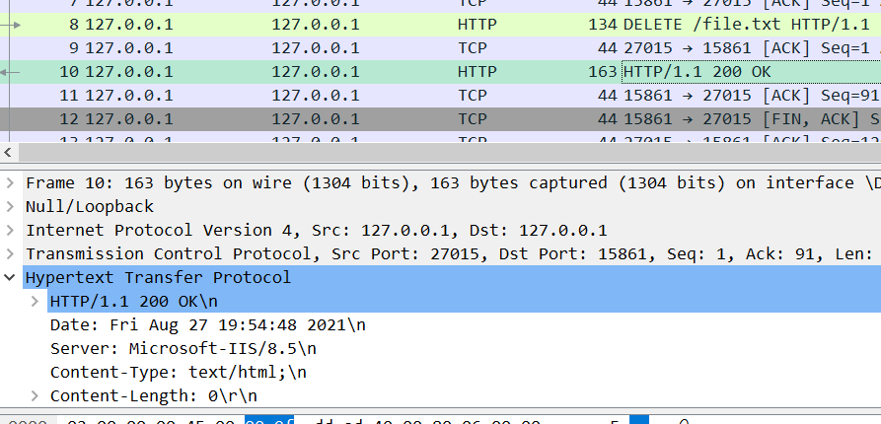
2. מחיקה נוספת של אותו קובץ (כישלון כי הקובץ לא קיים): תמונה שמכילה שולחן

   התיאור נוצר באופן אוטומטי

**PUT**

1. במקרה של Content-Type שהוא לא text/html (לדוגמא :application/json)

תוחזר שגיאת 415 Unsupported Media Type

בקשה :

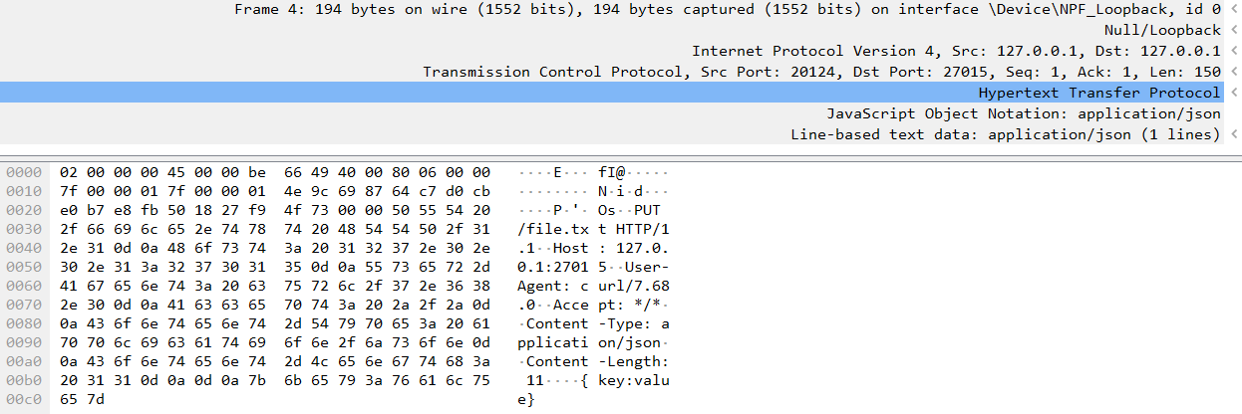

תשובה :

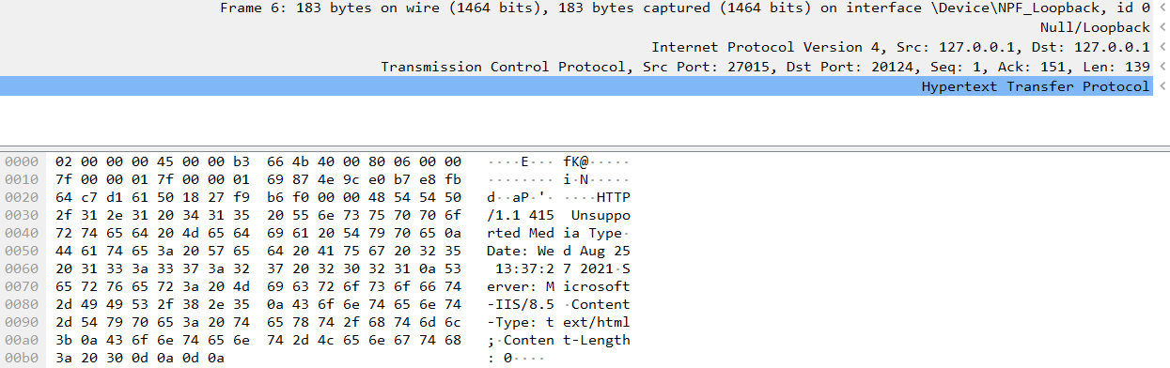

1. במקרה של הוספת תוכן לקובץ חדש

יוחזר קוד 201 Created

בקשה :

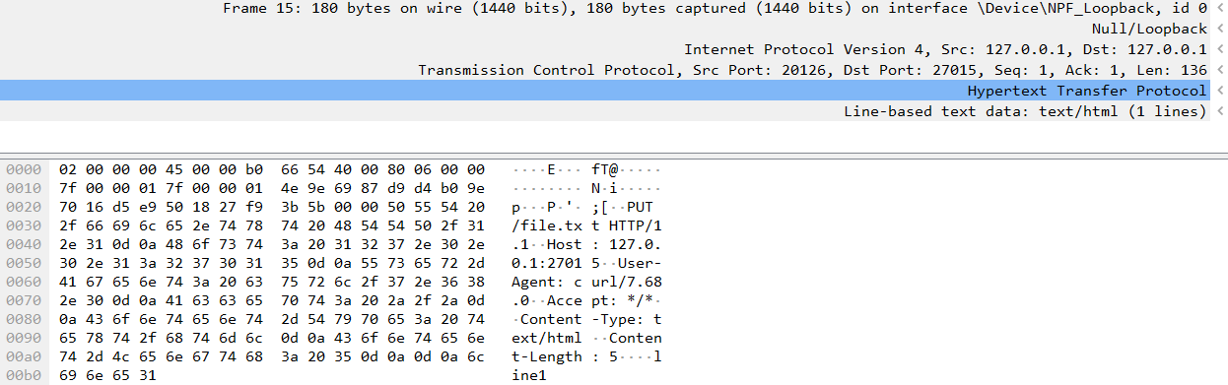

תשובה :

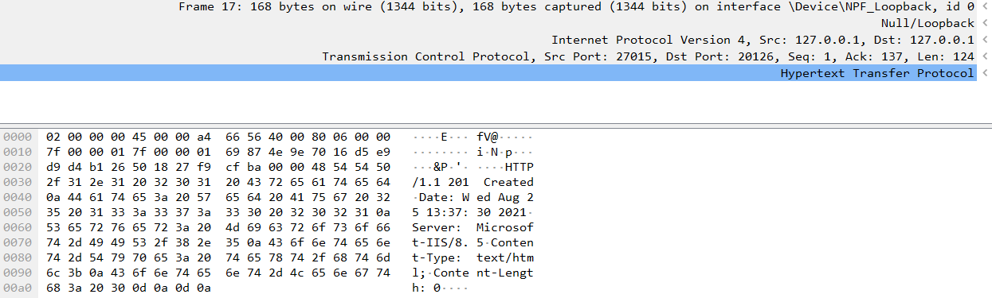

1. במקרה של הוספת תוכן לקובץ קיים

יוחזר קוד 204 Created

בקשה :

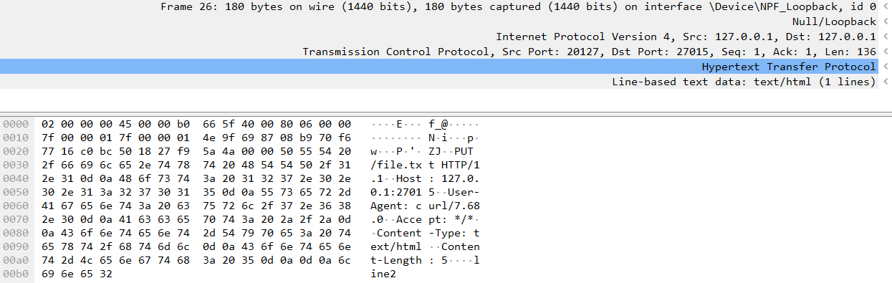

תשובה :

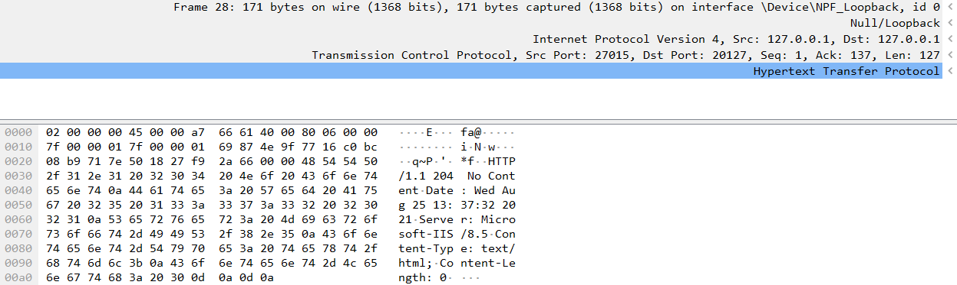

1. במקרה של קיום שדה Content-Range

תוחזר שגיאה 501 Not Implemented , כי טיפול בשדה – לא מוגדר בשרת .

בקשה :

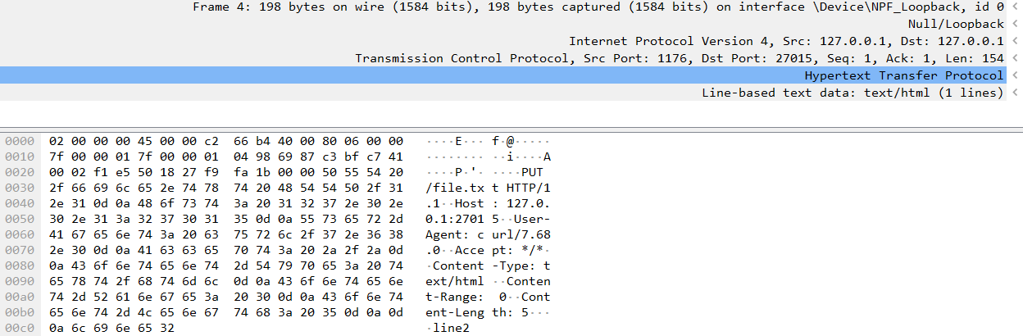

תשובה :

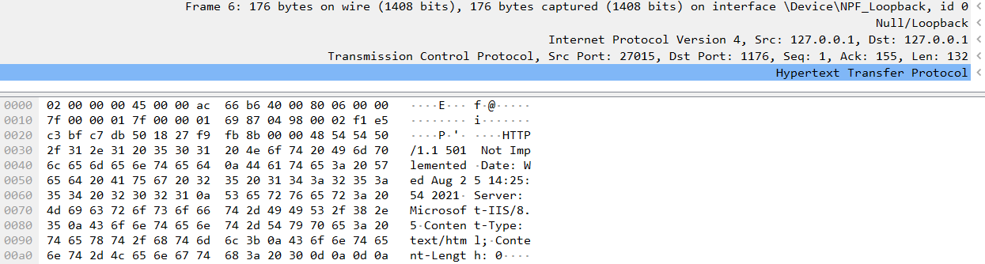

1. במקרה של שגיאה פנימית בביצוע כתיבת הקובץ (לדוגמא , קובץ לקריאה בלבד)

תוחזר שגיאה 500 Internal Server Error

בקשה :

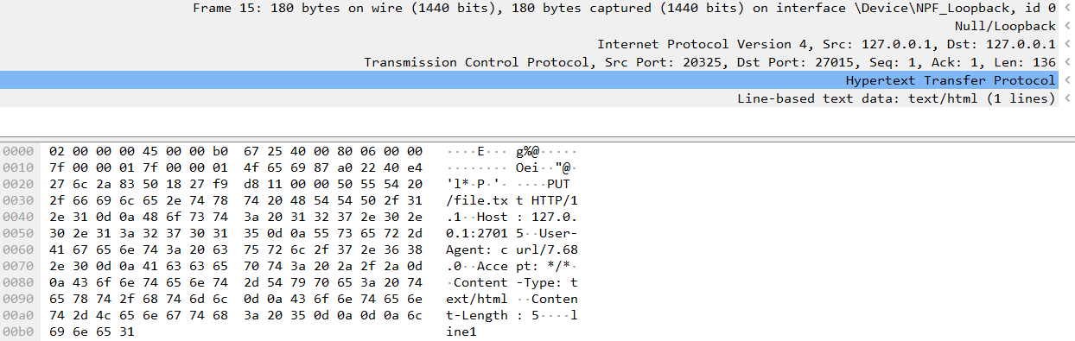

תשובה :

